Задача: Необходимо выяснить и устранить причины не корректного расчета себестоимости и закрытия 20 счета.
Если, после выяснения причины, не удается решить задачу, то предложить решение на обсуждение.

Описание:
- После расчет себестоимости на 10 счете по некоторым позициям
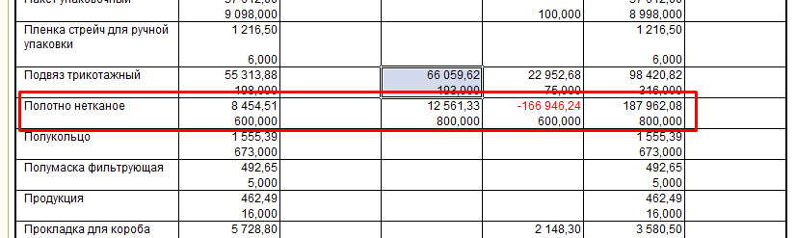
- Не списывает себестоимость списанного материала
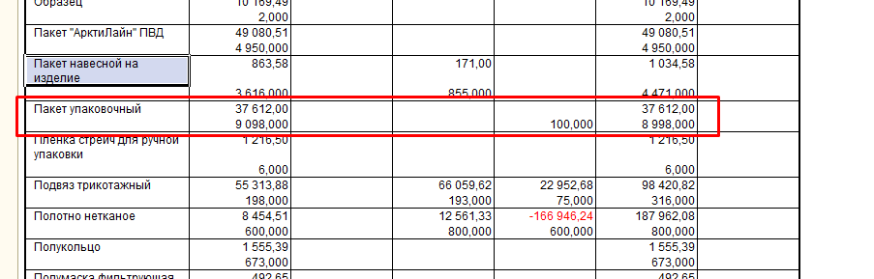
- 20 счет
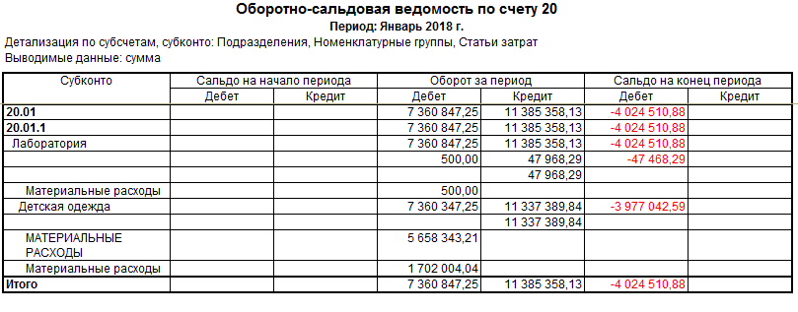
Производства как такового нет, все происходит через передачу на сторону (10.07) и возврат из переработки.
На начало года 2018 провели свертку для упрощения процесса расчета себестоимости.
Как итог работы, необходимо понимание, как и что списывать/закрывать, чтобы не повторять ошибок текущих (возможно с до писанием конфигурации)

